VODNIŠKA MAPA

(praktični pouk turizma)

**BELGIJA IN NIZOZEMSKA**

7.5.2014 – 11.5.2014

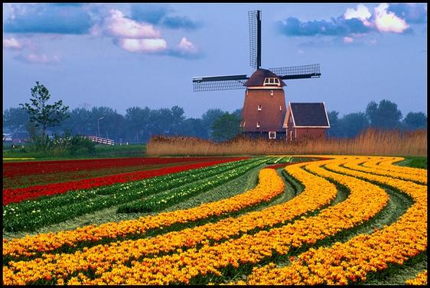

KAZALO

1. UVOD 4

2. ITINERARIJ 5

3. BELGIJA 6

3.1. BRUSELJ 7

3.2. PRAVNA PALAČA 8

3.3. KRALJEVA PALAČA 9

3.4. ATOMIUM 10

3.5. VELIKI TRG 11

3.6. MESTNA HIŠA 12

3.7. KRALJEVA HIŠA 13

3.8. MANEKEN PIS 14

4. NIZOZEMSKA 15

4.1. ROTTERDAM 16

4.2. DEN HAAG 17

4.3. DVOREC MAURITSHUIS 18

4.4. PALAČA MIRU 19

4.5. SCHEVENINGEN 20

4.6. PARK KEUKENHOF 21

4.7. AMSTERDAM 22

4.8. VAN GOGHOV MUZEJ 23

4.9. RIJKSMUZEJ 24

4.10. TRG DAM 25

4.11. KRALJEVA PALAČA 26

4.12. NOVA CERKEV 27

4.13. HIŠA ANE FRANK 28

5. SEZNAM POTNIKOV 29

6. ROOMING LISTA 31

7. SEDEŽNI RED 33

8. NAVODILA VODNIKU 34

9. ZEMLJEVIDI 35

10. AVSTRIJA 37

11. NEMČIJA 38

12. ZAKLJUČEK 39

# UVOD

V vodniški mapi imamo zapisano celotno pot naše strokovne ekskurzije v Belgijo in Nizozemsko. Pripravljen imamo seznam vseh gostov, voucher, celotno pot in celoten opis poti, saj bomo tudi sami vodili dele poti.

Kot prilogo moramo vstaviti tudi navodila vodniku, seznam udeležencev, rooming listo, sedežni red, potni nalog, voucher, bianco voucher, zemljevide ki imajo vrisano pot ter obvestilo udeležencem.

Z to nalogo se bomo več naučili o krajih katere bomo obiskali in se tudi bolj pripravili na naše vodenje.

# ITINERARIJ

7.5 (maja) se bomo iz Slovenije, v poznih večernih urah, odpravili čez Avstrijo in Nemčijo proti Belgiji (približno 12ur vožnje). Z vmesnimi postanki bomo naslednji dan v dopoldanskem času prispeli v Belgijo in se odpeljali naravnost v Bruselj. Po prihodu v Bruselj si bomo z avtobusom ogledali sedeže institucij Evropske unije, ter nadaljevali ogled s Pravno palačo, Kraljevo palačo ter Atomium. Sprehodili se bomo po Velikem trgu in si ogledali mestno hišo, značilne cehovske hiše ter Pis. Sledi prosti čas in kasneje vožnja proti Nizozemskemu mestu Rotterdam, kjer se bomo tudi nastanili v hotelu (približno 3ure vožnje). Možnost tudi individualnega sprehoda ter nočitev.

Naslednji dan se po zajtrku odpravimo v Den Haag, kjer si ogledamo vladni predel Nizozemske s številnimi ministrstvi, nizozemski parlament ter dvorec Mauritshuis. Ogledamo si tudi palačo miru. Pot nadaljujemo proti severnem morju v Scheveningen, kjer imamo postanek in morda čas za sprehod ob morju. Naslednji je park Keukenhof, kjer imamo tudi čas za ogled parka. Sledi vožnja v Zaanse Schans, tu si ogledamo holandsko arhitekturo, mline na veter ter coklarno in sirarno. Ob dogovorjeni uri se odpravimo v Amsterdam, kjer bo sledil prosti čas. V večernih urah pa vožnja do hotela. Namestitev, nočitev.

Po nočitvi in zajtrku se odpravimo nazaj v Amsterdam in si najprej ogledamo brusilnico diamantov. Sledi čas za individualen ogled muzejev (Van Goghov ali Rijksmuzej). Sledi vožnja z ladjico po Amsterdamskih kanalih in kasneje ogled mestnih znamenitosti, ki so : trg Dam, Kraljeva palača, Nova cerkev ter nekdanja borza. Za konec pa si ogledamo še hišo Anne Frank, sledi še nekaj prostega časa. V zgodnjih večernih urah pa zapustimo Amsterdam in se odpravimo čez Nemčijo in Avstrijo v Slovenijo(s postanki). Prihod v Slovenijo je predviden 11.5 (maj), v opoldanskem času ali v zgodnjih popoldanskih urah (približno 13ur vožnje).

# BELGIJA

Njeno uradno ime je Kraljevina Belgija in je država v severozahodni Evropi ter njeno glavno mesto je Bruselj. In je ena izmed držav Beneluksa, kamor spadata tudi Nizozemska in Luksemburg. Obsega 30.538 km2 in ima približno 10 milijonov prebivalcev. Je ena izmed ustanovnih članic Evropske unije in gosti inštitucije ki so potrebne za njeno nemoteno delovanje. V državi sta se oblikovali dve pomembni jezikovni skupini. FLAMSKA (kjer ljudje govorijo nizozemsko) ter VALONSKA (kjer ljudje govorijo večinoma francosko). Bruselj pa ima oba jezika priznana kot uradna. Belgija spada med manjše Evropske države, hkrati pa med najgosteje naseljene in najbogatejše. Belgija ima številne plovne poti in odlično prometno omrežje. Že od časa Merovingov pa velja za evropsko kulturno središče.

Njena zgodovina je precej burna. Keltsko-germanske Belge si je v 1. St. pr. n. št. podvrgel Cezar. Po preseljevanju narodov je Belgija postala del Francije, v poznem srednjem veku pa del Nizozemske, pripadala je burgundskim vojvodam, kasneje Habsburžanom. Kasneje je pripadala tudi Avstriji in Franciji, nato pa se je združila s severno Nizozemsko v eno kraljevino, vendar se je leta 1830 odcepila. V 1. In 1. Svetovni vojni pa so Belgijo zasedli Nemci.

Belgijska pokrajina je zelo razgibana, ob severnem morju se razteza priobalna ravnina s 67 km obale, osrednji del je gričevnat, na jugovzhodu pa se dvigujejo gozdnati Ardeni.

Vsi poznamo tudi belgijske čokoladne bon-bone, za katere pravijo da se eni izmed najboljših.   
Večina ljudi pa pozna tudi njihove belgijske vaflje, ki so narejeni iz podobne mase kot palačinke.  
Njihova najbolj priljubljena jed pa so dagnje z ocvrtim krompirčkom (pomfrijem, ki je po izročilu belgijska iznajdba). Izbiramo pa lahko tudi med več kot 1.000 vrstami piva.

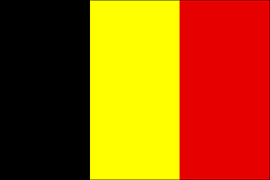

#### Slika 1: belgijska zastava

## **3.1.** BRUSELJ

Bruselj je glavno mesto Belgije. Je upravno, gospodarsko in kulturno središče države, ki ima okoli milijon prebivalcev. Leži ob reki Seni. Tako kot vsa evropska velemesta se tudi Bruselj lahko pohvali z bleščečo arhitekturo, z bogatimi plažami, katedralami in tudi z botaničnim vrtom. V Bruslju sta dva uradna jezika-dvojezično območje-francoščina in flamščina, poleg teh dveh pa je v mestu možno slišati še vse druge evropske jezike, saj je Bruselj tudi upravno središče Evropske unije in sedež glavnega poveljstva pakta NATO. Zaradi teh in ostalih institucij, katerih št. je bliskovito naraslo po letu 1958, ko je mesto postalo sedež Evropske gospodarske skupnosti, je Bruselj tako imenovano »srce Evrope«. Vedno večji del prebivalstva sestavljajo uradniki, kar daje mestu zanimivo podobo zgodovinskih in, na drugi strani, modernih potez.

Zgodovinsko je Bruselj nizozemsko govoreče območje, od 19. stoletja pa je v njem vedno več francoskih govorcev in francoščina danes v njem prevladuje, čeprav sta oba jezika uradna. Ta proces je vodil v globok konflikt med govorci obeh jezikov.

V Bruslju si bomo ogledali sedeže institucij Evropske unije, Pravno palačo, Kraljevo palačo, Atomium, Veliki trg, mesta hiša, cehovske hiše in Pisa. Zato bom vsakega posebej predstavila.

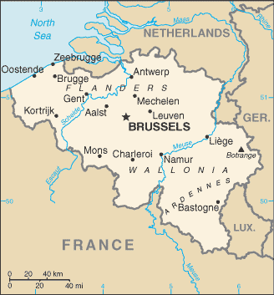

#### Slika 2: zemljevid Belgije

## **3.2. PRAVNA PALAČA**

Pravna palača je najpomembnejša stavba prava v Belgiji. Je opazna kulturna znamenitost Bruslja. Zgrajena je bila med leti 1866 in 1883 v keltskem stilu. Zamislil si jo je arhitekt Joseph Poelaert. Končna cena gradnje in opreme je stala 45 milijonov Belgijskih frankov, kar je nekaj več kot 11milijonov evrov, ( 1 belgijski frank je 0.02€). To je največja stavba ki je bila zgrajena v 19. St. Visoka je 104m in ima površino 26.000 m2.

Njena gradnja se je začela tako, da je Leopold I naznanil gradnjo palače in izvedel tekmovanje za njen izgled, obliko. Vendar mu ni bila nobena oblika sprejemljiva, zato je vse zavrnil. Kasneje so določili Josepha Poelaerta da si je zamislil izgled in obliko stavbe.

Ob koncu 2. sv. vojne, ravno ko se je Bruselj osvobodil, so Nemci zažgali notranjost palače, da bi jo uničili. Zaradi požara pa se je sesedla le kupola in uničen je bil le en del stavbe. Do leta 1947 pa so večino stavbe že popravili, ter zgradili novo kupolo, ki je 2m in pol višja od prve.

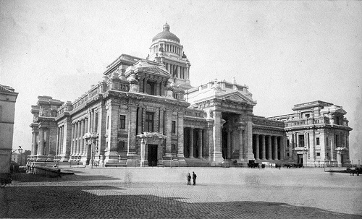

#### Slika 3: Pravna palača

## **KRALJEVA PALAČA**

Kraljeva palača se nahaja v centru Bruslja. Prvo je bila namenjena kot palača kjer bivata belgijska kralj in kraljica, vendar se zdaj ne uporablja v te namene, saj sta kralj in kraljica nastanjena v palači Laeken v zunanjosti Bruslja. V Kraljevi palači imajo zdaj zgolj zborovanja in sestanke in namenjena je za nastanitev drugih politikov in predsednikov.

Stoji pred bruseljskim parkom, ločuje pa ju dolg trg imenovan trg Palač.

Stavba kakršna je danes je nastala šele leta 1900. Saj so bile prej na njenem mestu različne palače, različnih vladarjev. Prva stavba je bila na njenem mestu zgrajena že v drugi polovici 11 stoletja in je takrt izgledala bolj kot grad, ki varuje Bruselj. Skozi leta so stavbo večali in jo hoteli izboljšati. A je bila leta 1731 uničena v požaru. Na njenih ostankih pa je nastala Kraljeva palača, ki so jo začeli graditi leta 1818, da so jo dokončali pa so potrebovali 6 arhitektov.

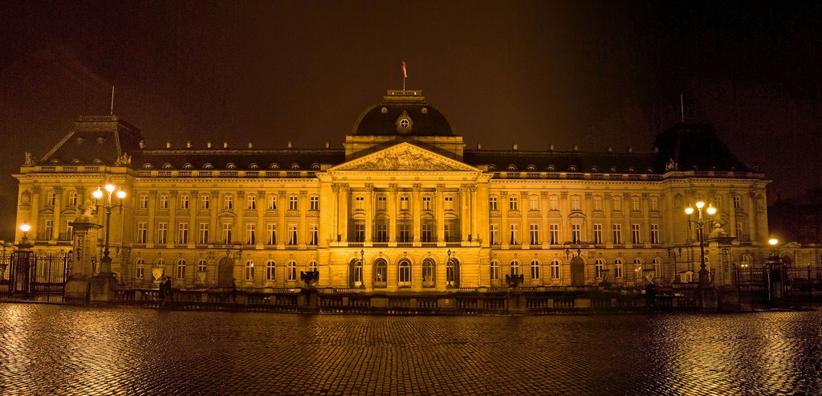

#### Slika 4: Kraljeva palača

## **ATOMIUM**

Atomium je zgradba v Bruslju, zgrajena leta 1958 za potrebe bruseljske svetovne razstave. Oblikoval ga je Andre Waterkeyn. Sestavlja ga 9 jeklenih krogel, ki so medsebojno povezane kot osnovna celica jeklenega kristala (165-milijardkrat povečano). Visok je 102m. V notranjosti se nahajajo razstavni in drugi prostori,ki so povezani s tekočimi stopnicami ali dvigalom. V zadnji najvišji krogli pa je možen panoramski ogled Bruslja. CNN pa ga je imenoval najbolj čudna Evropska stavba.

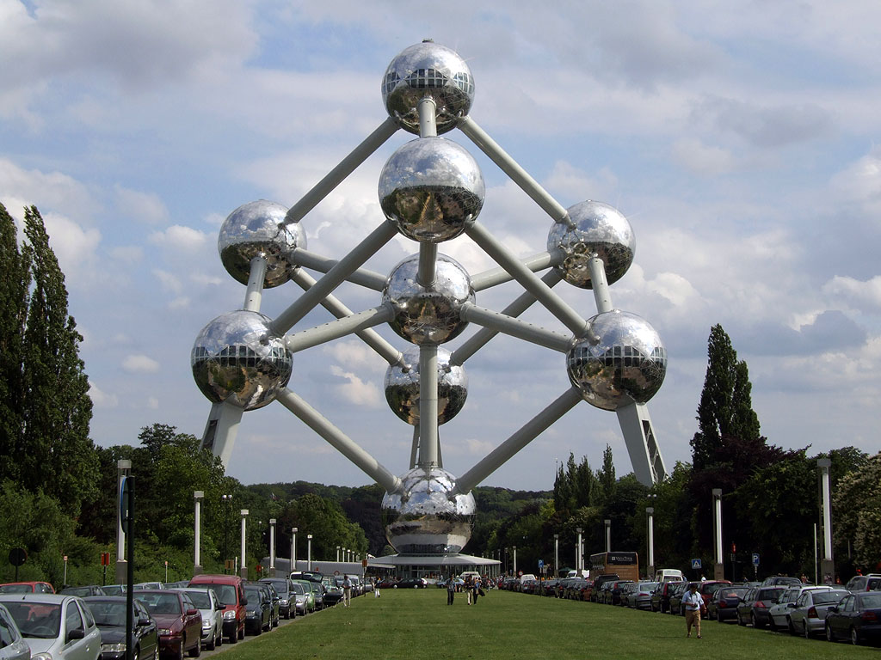

#### Slika 5: atomium

## **VELIKI TRG**

To je osrednji trg Bruslja in je ena izmed najpomembnejših in najlepših turističnih destinacij v Bruslju in Evropi. Je tudi na UNESCO-vem seznamu kulturne dediščine. Arhitektura je iz treh različnih dob ( baroka, gotike in iz časa Ludvika XIV ). V zgodovini je bil Veliki trg namenjen za trgovanje s hrano, zato so tudi ulice v Velikem trgu imenovane po hrani. Leta 1695 je Francija bombardirala Bruselj, zato je bilo potrebno večino zgradb na Velikem trgu prenoviti. Zdaj trg obdajajo veličastne Cehovske hiše in mestna hiša. Vredna omembe je tudi Kraljeva hiša ali Maison du Roi, ki je danes muzej posvečen zgodovini Bruslja.

Vsake 2 leti, avgusta pa na sredino trg postavijo ogromen ''predpražnik'' iz rož. Več kot milijon barvastih begonij postavijo v določen vzorec, ki stoji nekaj dni. Zavzema prostor 1800m2. To pa je že tradicija od leta 1971.

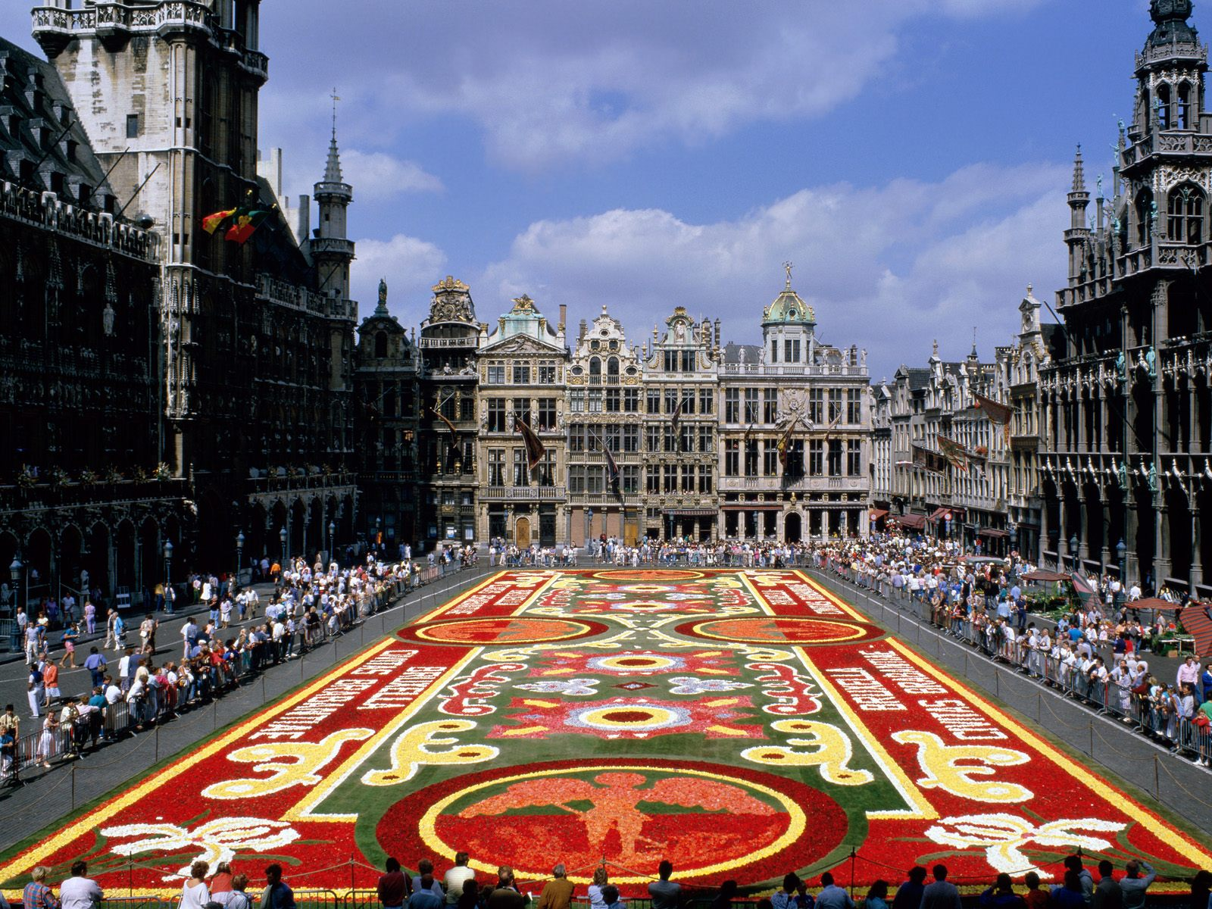

#### Slika 6: Veliki trg, 2012

## MESTNA HIŠA

Mestna hiša ali hotel de Ville kot pravijo Francozi je gotska stavba iz srednjega veka in stoji na Velikem trgu. Obdajajo jo znamenite, razkošne cehovske hiše.   
Mestno hišo so začeli graditi leta 1402, dokončali pa so jo leta 1420. Spada med najlepše Belgijske stavbe, ne le zaradi zunanje dovršenosti in vseh skulptur na njenih stenah vendar tudi zaradi njenih proporcij in njenega stolpa, na kateremu stoji nadangel Mihael, ki naj bi v boju s hudičem osvojil ta stolp. Na stolpu sta njegov sprednji obok in sprednji del glavne stavbe nista poravnana oz. se ne skladata. Legenda pravi, da ko je arhitekt odkril to napako, je skočil iz vrha stolpa in naredil samomor. A asimetrija mestne hiše je bila sprejeta posledica glede na čas gradnje in omejitev prostora.

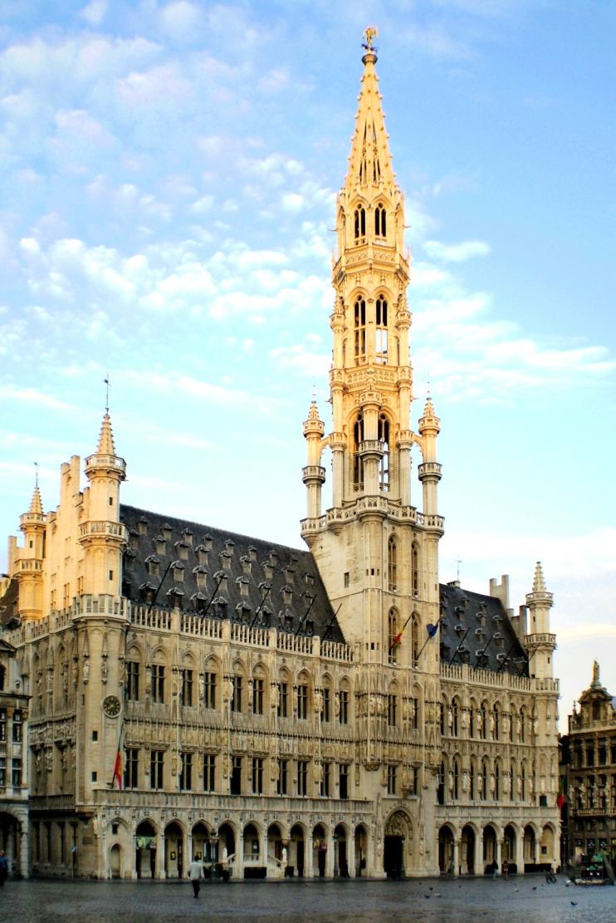

#### Slika 7: mestna hiša

## KRALJEVA HIŠA

Kraljeva hiša se tudi nahaja na Velikem trgu in sicer na sproti Mestne hiše. Zgrajena je bila v 19. stoletju. Spada na UNESCO-v seznam svetovne dediščine. Danes pa je muzej, ki je posvečen zgodovini in folklori mesta Bruselj od začetka do danes. Zgodovina pa je predstavljena preko slik, kipov, grafik, fotografij in modelov. Predstavljajo pa tudi kakšno je bilo mesto v srednjem veku preko predstavitve. Ena soba v Kraljevi hiši pa je namenjena kostumom manekena Pisa, ki jih je kar 750.

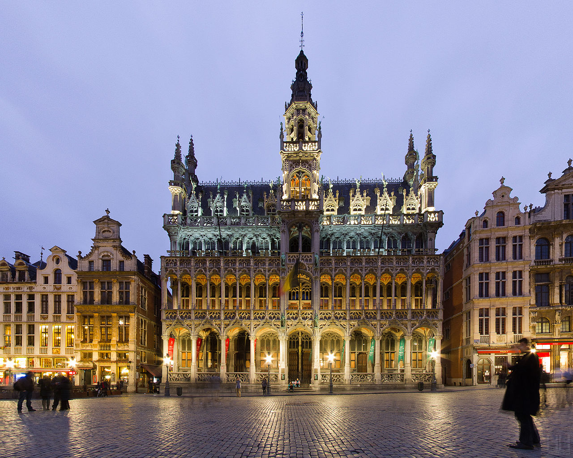

#### Slika 8: Kraljeva hiša

## MANEKEN PIS

Maneken Pis je ena izmed Bruseljskih najbolj znanih in najbolj nenavadnih znamenitosti. Mali deček, ki ''lula'' v fontano je za Bruselj to kar je za London Big Ben na primer ali kar je kip svobode za Manhattan. Vendar pa je ta kipec za razliko od drugih dveh zelo majhen. Velik je le 61cm. Narejen je bil leta 1619, a je bil že večkrat ukraden. Trenuten kipec je iz leta 1965. Originalni kipec, z nekaj popravki pa hranijo v Kraljevi hiši oz. muzeju.

Zgodb za njegov nastanek je kar nekaj. Ena na primer pravi da je bil Bruselj v 14. St. oblegan iz strani tuje sile in njihovi vojaki so hoteli bombardirati mesto, deček po imenu Julianske pa jim je prisluškoval in slišal kaj so hoteli narediti, počakal je da so bombo prižgali in nato uriniral na prižigalno vrvico in s tem rešil mesto. Takrat v 14.st. je bil tudi zgrajen podoben kipec iz kamna.  
Druga zgodba pa je da se je nek deček zbudil sredi ognja in mu je uspelo pogasiti ogenj z uriniranjem. S tem naj bi tudi rešil kraljevi grad pred uničenjem.

Njihova navada pa je da tudi redno oblačijo manekena v različne kostume od Elivsa Presleya do Miki miške in še 750 drugih kostumov. Prvič pa so ga oblekli leta 1698 in od takrat je to redna navada. Ob posebnih priložnostih pa manekena priključijo na sodček piva in to pivo razdelijo med množico.

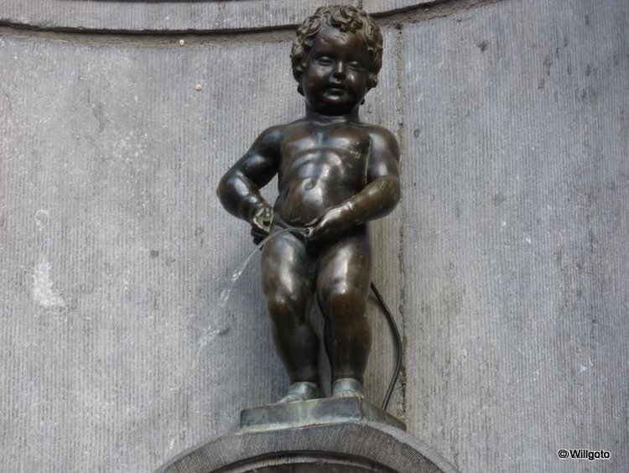

*Slika 9: maneken Pis*

# NIZOZEMSKA

Nizozemska ali Kraljevina Nizozemska je predvsem poznana po svojih mostovih, coklah, mlinih na veter in predvsem po nasadih tulipanov. Njeno glavno mesto je Amsterdam vendar je večina veleposlaništev in kraljičina rezidenca v Den Haagu.

Je ena najgosteje naseljenih držav na svetu in ima okoli 16.500.000 prebivalcev. Nizozemsko včasih tudi napačno poimenujejo Holandija, vendar je to le skupno ime za njeni dve glavni provinci (S in J Holandija). Skupaj z Luksemburgom in Belgijo pa je del ekonomske unije Beneluks.

Bila je ustanovljena leta 1581 po dolgem boju proti španski prevladi. Od takrat naprej državo predstavlja kraljeva rodbina. Kralji in kraljice so potomci Viljema Oranskega, ki je vodil zmagovit boj za versko in politično svobodo.

Nizozemska nima ravno veliko avtohtone ponudbe hrane. Nekaj jih pa je ki jih je vredno omeniti npr: heringa (surovo ribico, ki se jo je s čebulo in kumaricami), stamppot (krompir, potlačen z endivijo in klobaso) in nekaj podobnega našim palačinkam, vendar zmes kupijo v trgovini. Sicer pa prevladujejo bolj eksotične jedi, z veliko začimbami.

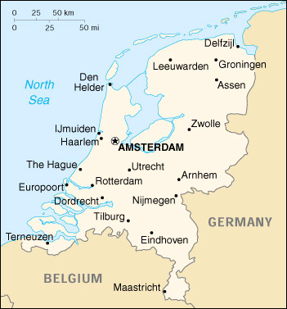

*Slika 10: zemljevid Nizozemske*

## ROTTERDAM

Je drugo največje mesto v Nizozemskem in ima eno največjih pristanišč na svetu. Na začetku je bil le jez zgrajen na reki Rotte. Kmalu je Rotterdam zrasel v velik mednarodni komercialni center. Zaradi vseh njegovih plovnih, zračnih in kopenskih poti mu pogosto pravijo tudi ''vrata v Evropo''. V mestu je približno 618.000 prebivalcev.

V 2.sv. vojni leta 1940 je hotel Adolf Hitler s svojo vojsko zavzeti mesto v enem dnevu, a je bila njihova obramba premočna za njegovo vojsko, zato so čez 5 dni zapustili mesto in začeli z bombardiranjem. Središče Rotterdama je bilo skoraj popolnoma uničeno, ostala je le mestna hiša. Po bombardiranju je nastal tudi kip imenovan ''uničeno mesto'', ki stoji v središču mesta.

Danes pa je znan tudi po njegovih neverjetnih arhitekturah kot je na primer Erasmusburg, ki je 790m velik most ki povezuje severni in južni del Rotterdama. Spada med mesta z najvišjimi in najlepšimi nebotičniki.

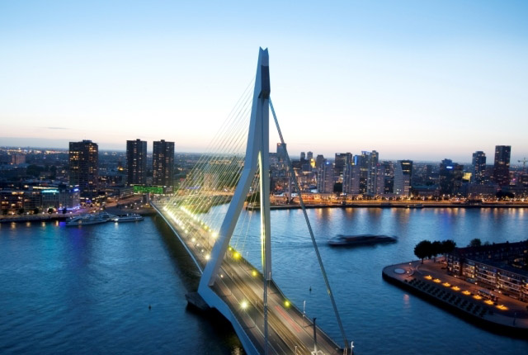

*Slika 11: Rotterdam*

## DEN HAAG

Zgodovina mesta se je začela z letom 1250, ko je Viljem, grof Holandske in nemški kralj, razglasil lovski dvorec grofov za kraljevi sedež. Uradno ime mesta Den Haag je s'Gravenhage in pomeni »Grofov log«, ki označuje gozdiček, ki je obdajal lovski dvorec.

Zdaj je Den Haag upravno središče pokrajine Južne Holandije, prebivališče kraljevske družine in sedež nizozemske vlade. Mesto velja za eno najbolj negovanih in imenitnih evropskih mest, hkrati pa je sedež uglednih mednarodnih ustanov, in sicer Mednarodnega sodišča, Združenih narodov in Stalnega razsodišča.

Središče Den Haaga je slikovit štirioglat trg, okoli katerega so nanizane palače. V osrednji palači je Viteška dvorana (Ridderzaal), v kateri kraljica vsako leto slovesno odpre zasedanje parlamenta. Blizu nekdanje kraljevske rezidence je kraljeva galerija Mauritshuis, ki ima dragoceno zbirko slik starih holandskih mojstrov in največjo nizozemsko zbirko Rembrandtovih del. V osrčju starega mesta je Groenmarkt (Zelenjavni trg) s starim rotovžem iz 16. stoletja in Veliko cerkvijo (Grote Kerk) iz 15. in 16. stoletja.

Med številnimi muzeji izstopata muzeja Mesdag s Francoskimi in nizozemskimi likovnimi umetninami ter Mestni muzej z največjo zbirko del Pieta Mondriana na svetu.

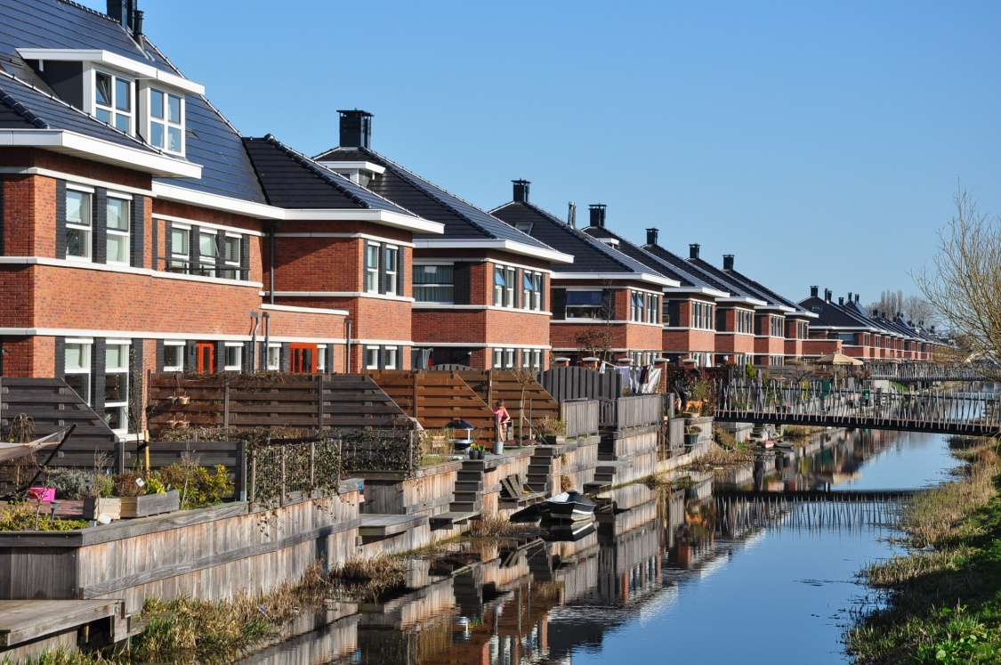

*Slika 12: Den Haag*

## DVOREC MAURITSHUIS

Je velik slikovni muzej umetnosti, ki se nahaja v Den Haagu. V njem je Kraljevi kabinet slik, ki je sestavljen iz okoli 800 slik, predvsem iz zlate dobe Nizozemske. Stavba iz 17.st. je danes last nizozemske vlade. Spada med top 100 znamenitosti nizozemske dediščine. Vrhunec muzeja je slika ''dekle z bisernim uhanom'' ki jo je naslikal Johannes Vermeer. To sliko poimenujejo tudi Nizozemska Mona Lisa.

Leta 1631 je John Maurice kupil zemljišče, ki je bilo v tistem času politično središče Nizozemske republike. Stavba pa je bila zgrajena med 1636 in 1641. Vsaka soba pa je bila zasnovana s predprostorom, kabinetom in sobo za plašče. Prvotna stavba pa je imela tudi kupolo, ki je bila uničena v požaru. V tem požaru pa je bilo uničena tudi večina notranjosti muzeja, takrat je bil že last družine Mae, ki pa je stavbo oddajala vladi. Leta 1820 pa je stavbo kupila vlada, da bi hranila ravno te slike, ki so notri tudi zdaj. 1822 je bil prvič odprt za javnost.

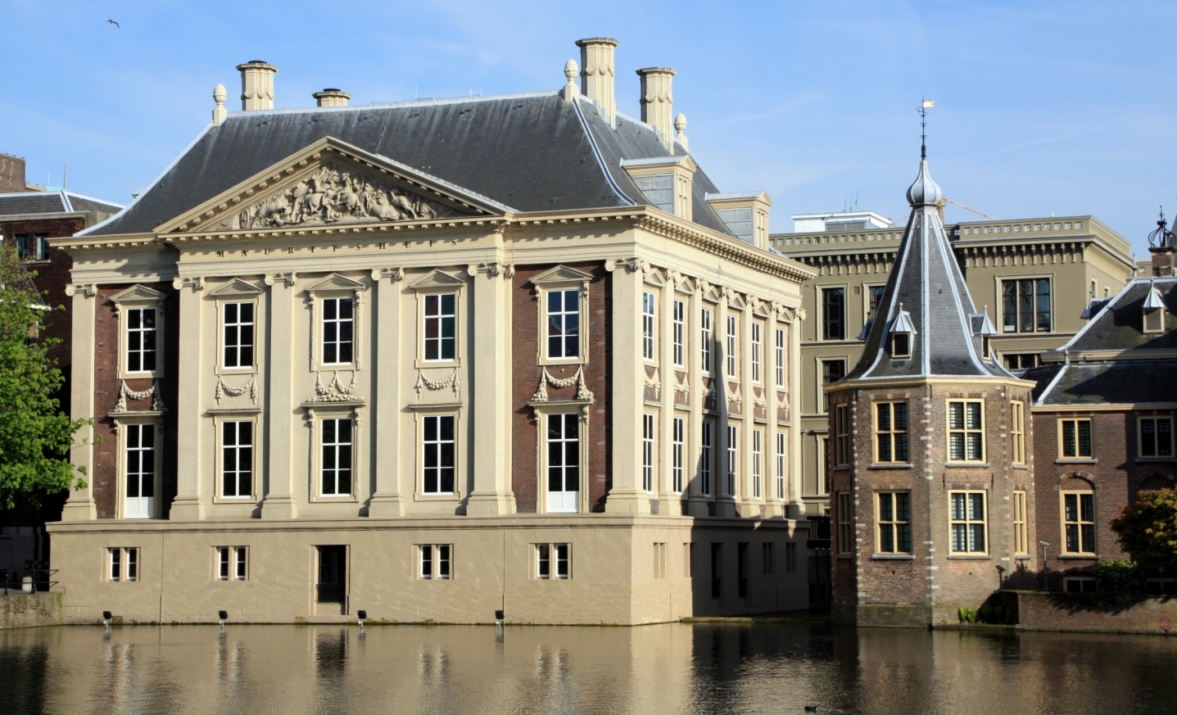

*Slika 13: Mauritshuis*

## PALAČA MIRU

Imenujejo jo tudi sedež mednarodnega prava, saj je v njej mednarodno sodišče, stalno arbitražno sodišče, dve Haaški akademiji za mednarodno pravo ter obsežna knjižnica. Izvira iz idealov o pacifizmu in svetovnemu miru. Ob koncu 19.st. so ta načela cvetela kot nikoli prej. Ko je bila palača končana leta 1913, je bila tako veličastna kot sama ideja o svetovnem miru.

Zgrajena pa je iz več darov, ki so jih dajale druge države na primer 3tone težka vaza iz Rusije, vrata iz Belgije, marmor iz Italije, vodnjak iz Danske, ura na stolpu iz Švice, perzijske predpražnike iz Irana in še veliko ostalih.

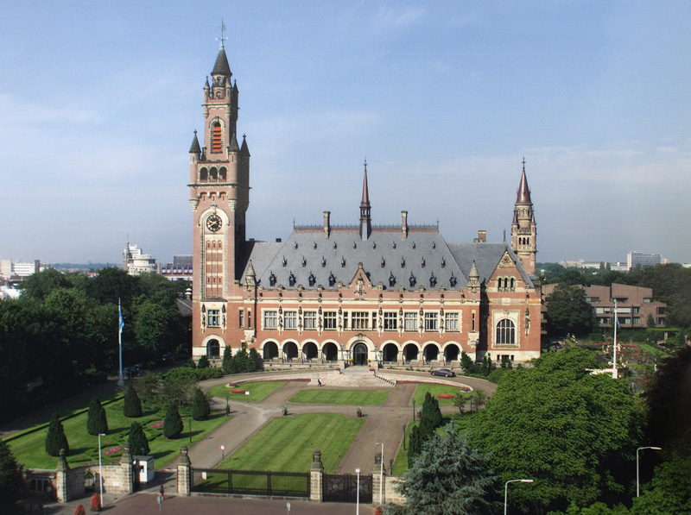

*Slika 14: palača Miru*

## SCHEVENINGEN

Je eden izmed osmih okrožij Den Haaga. Je sodobno turistično mesto z dolgo peščeno plažo, velikim pomolom in svetilnikom. Popularen je za vodne športe kot so deskanje in deskanje s padalom. Plaža in mesto pa sta bila prvič omenjena leta 1280. Vsako leto pa na dan novega leta vsi domačini zaplavajo v morje.

Blizu plaže pa stoji tudi zapor, kjer so nastanjeni svetovni vojni prestopniki. Neimenovan zastopnik je nekoč rekel, da je v tem zaporu kot v hotelu Hilton, saj imajo relativno luksuzne objekte, nudijo pa jim fitnes z inštruktorjem, knjižnico ter sobo za pare ko dobijo obiske. V sobah pa imajo celo televizijo, radio ter računalnik.

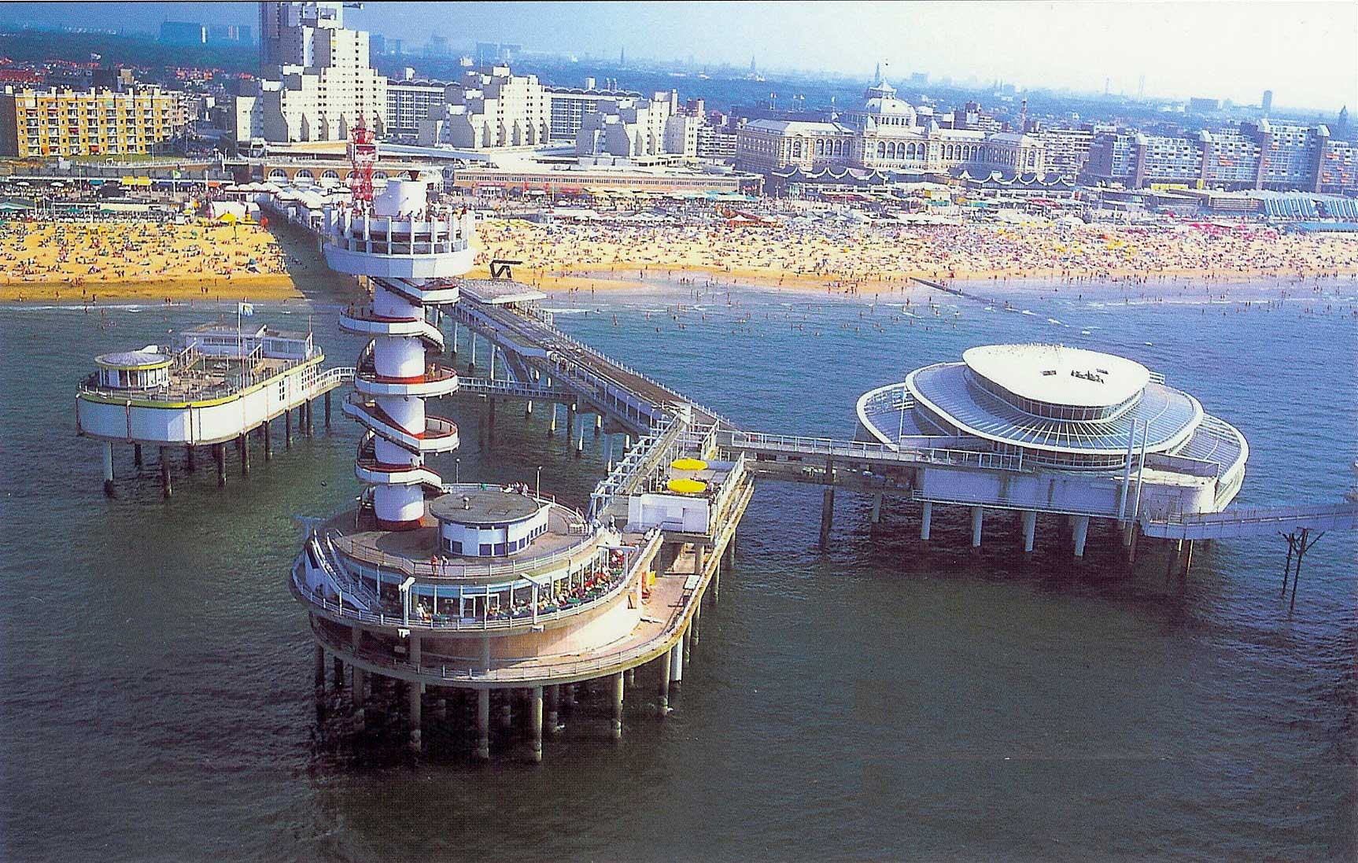

*Slika 15: Scheveningen*

## PARK KEUKENHOF

Imenovan tudi evropski park, je največji cvetlični vrt na svetu. Posadijo približno 7 milijonov rožnih sadik na leto in pokrivajo površino 32 hektarjev. Nahaja se na jugu Nizozemske v majhnem mestu Lisse. V parku imajo več vrst vrtov in vrtnih stilov npr. angleški stil, zgodovinski vrt, naravni vrt ki je povezan z vodnim, japonski vrt in ostali. V parku in na poljih izven parka pa je največ tulipanov, saj so značilni za Nizozemsko.

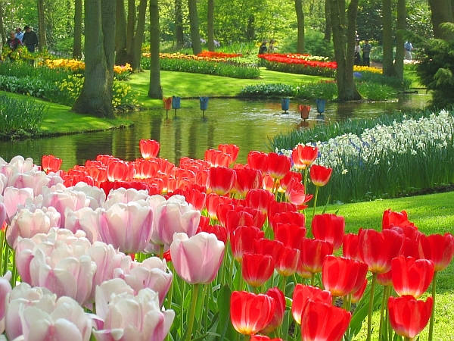

*Slika 16: park Keukenhof*

## AMSTERDAM

Amsterdam znan tudi kot severne Benetke je največje mesto in prestolnica Nizozemske, je mednarodno pomembno trgovsko središče in je edino mesto ki ima več koles kot avtomobilov. Ima okoli 750.000 prebivalcev. Mesto je zgrajeno na neštetih globoko v tla zabitih lesenih stebrih, ki so omogočili zidavo značilnih nizozemskih mestnih hiš na močvirnem zemljišču.

Glavna ulica, Damrak, se končuje na nekdanjem amsterdamskem tržnem prostoru, imenovanem trg Dam. Ob njem stojita kraljevi dvorec in Nova cerkev (Niuewe Kirk), ki jo hkrati uporabljajo za galerijo. Podaljšek Damraka je Rokin, s trgovinami in restavracijami obrobljena ulica, ki se konča na Kovniškem trgu. Od tu se odpira pogled na glavno amsterdamsko turistično privlačnost, na Rembrandtov trg.

Zahodno od Damraka poteka nakupovalna ulica Kalverstraat. Samo nekaj sto metrov naprej proti jugu je muzejska četrt z državnim muzejem Rijksmuseum, v katerem je na ogled Rembrandtova Nočna straža, in muzejem Van Gogha. Za staro mestno jedro so značilne ozke in visoke mestne hiše. Take hiše so gradili nekdanji varčni trgovci, da so plačevali kar najmanj davka, odmerjenega takrat po razsežnosti pročelja in širini vrat.

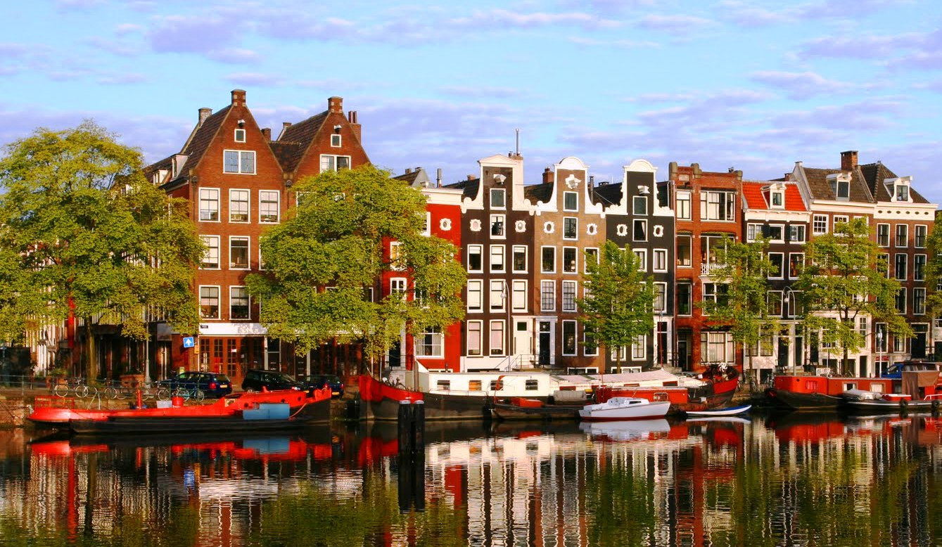

*Slika 17: Amsterdam*

## VAN GOGHOV MUZEJ

Muzej je posvečen Van Goghovim delom in v njem je največja svetovna zbirka njegovih slik in risb. Ustanovljen ne bil leta 1973. Leta 2012 ga je obiskalo 1.438.000 obiskovalcev in s tem je postal najbolj obiskovan muzej na Nizozemskem in 30 najbolj obiskovan na svetu. Vendar ga je leta 2013 prehitel Rijksmuzej za skoraj milijon obiskovalcev.

V muzeju sta bili tudi dve kraji. Prva se je zgodila leta 1991, ko so ukradli kar 20 slik. Vendar so po 35min dobili nazaj vse ukradene predmete. Druga pa se je zgodila leta 2002, ko so ukradli le dve sliki. Na 4 leta in pol zaporne kazni so obsodili dva moška, vendar slik nikoli niso dobili nazaj.

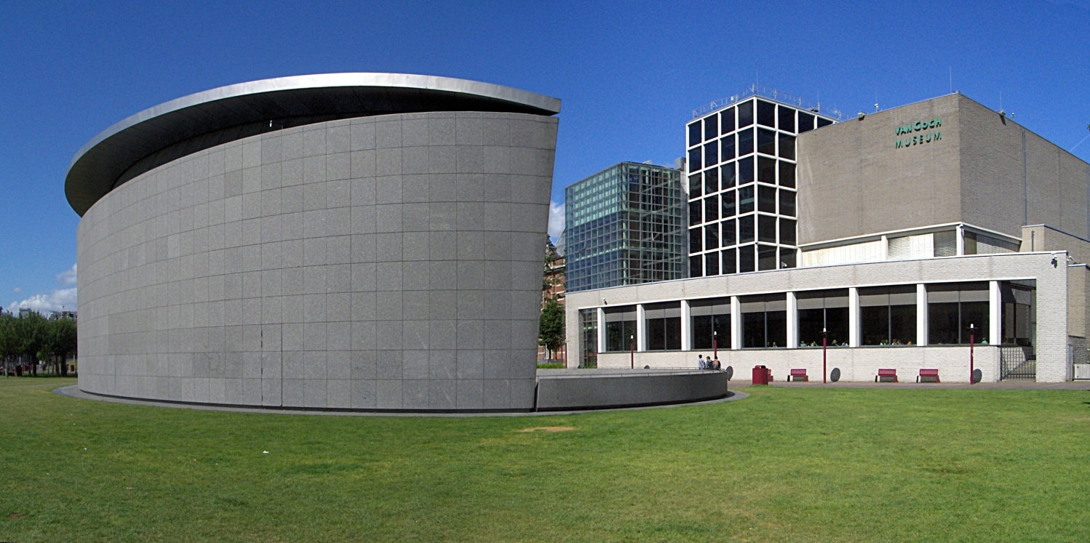

*Slika 18: Van Goghov muzej*

## RIJKSMUZEJ

Je državni muzej posvečen umetnosti in zgodovini Amsterdama in Nizozemske. Nahaja se na muzejskem trgu, tako kot Van Goghov muzej. Rijksmuzej je bil ustanovljen v Den Haagu leta 1800, osem let kasneje pa so ga preselili v Amsterda kjer se je sprva nahajal v kraljevi palači, kasneje pa so ga premaknili na mesto kjer je danes.

V muzeju si lahko ogledamo več kot 8.000 objektov iz umetnosti in zgodovine. Celotna kolekcija pa je veliko bolj obsežna, saj ima preko milijon objektov.

Leta 2013 je imel najvišje število obiskovalcev, odkar je odprt in sicer kar 2.200.000 obiskovalcev in s tem tudi prehitel Van Goghov muzej za skoraj milijon obiskovalcev.

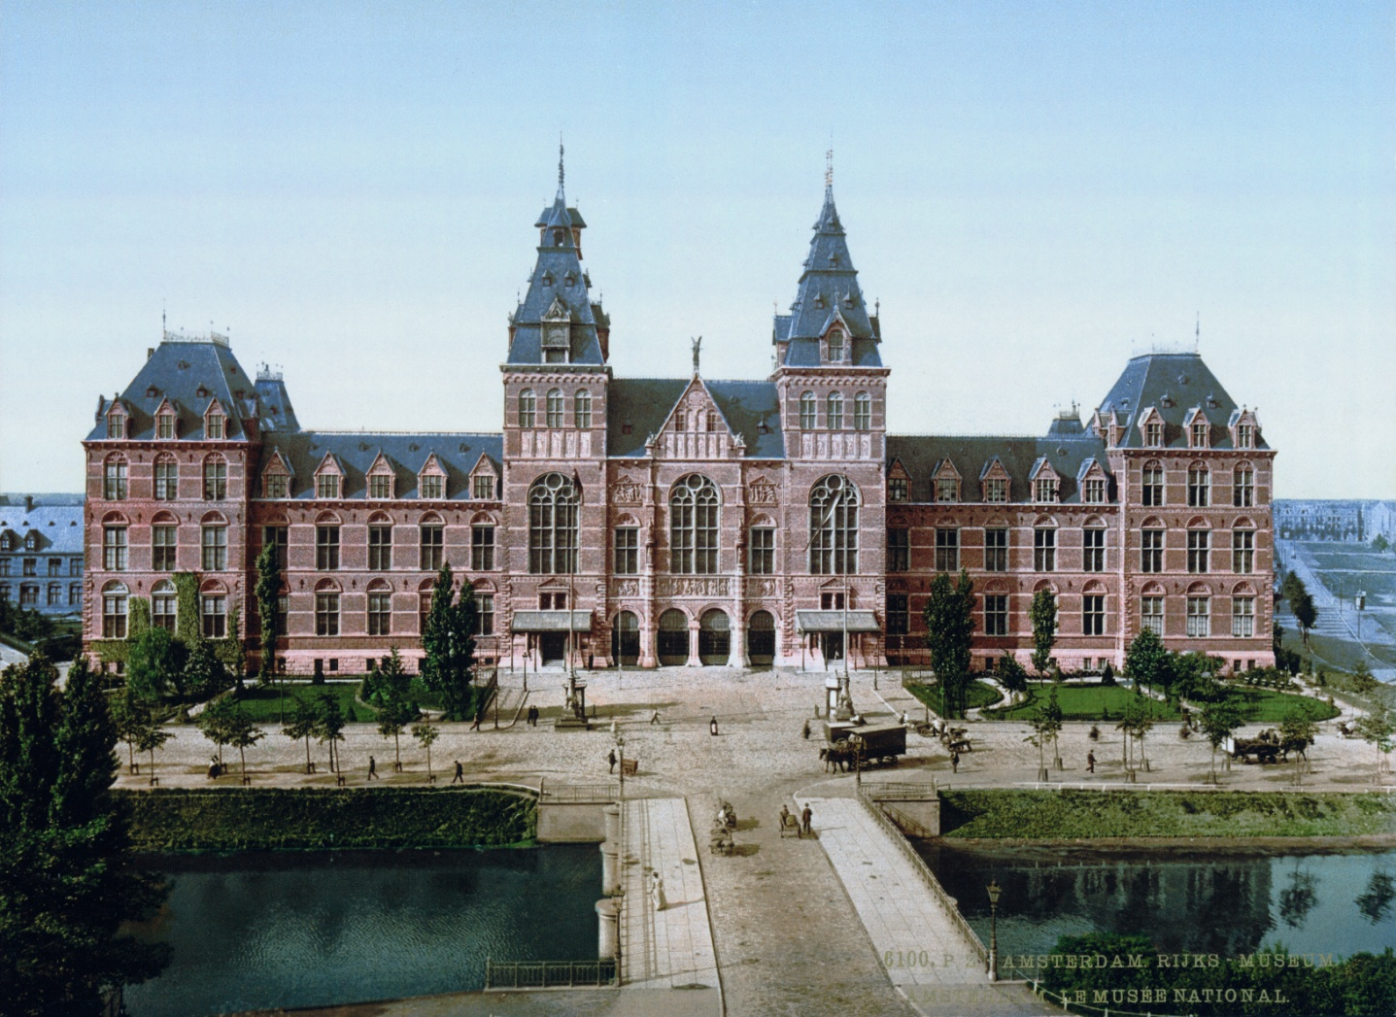

*Slika 19: Rijksmuzej*

## TRG DAM

Je mestni trg v Amsterdamu in je zaradi svojih prepoznavnih zgradb in rednih prireditev eden najbolj znanih prizorišč, ki so vredni ogleda. Združuje tri najbolj obiskane ulice Amsterdama.

Je pa tudi zgodovinski trg mesta. Ime je dobil bo jezu na reki Amstel, ki je bil zgrajen v 13.st. Jez je bil prva povezava med naselbinami na obeh straneh reke. Jez se je skozi leta večal, saj so ga dograjevali in postal je tako velik da je že nekako spominjal na trg in so se določili okoli njega prizidati še hiše in mestno hišo in postal je komercialno in vladno središče. Na trgu stoji tudi spomenik, ki je posvečen nizozemskim junakom umrlim v 2.sv. vojni.

Skozi leta pa je jez postal prava turistična atrakcija.

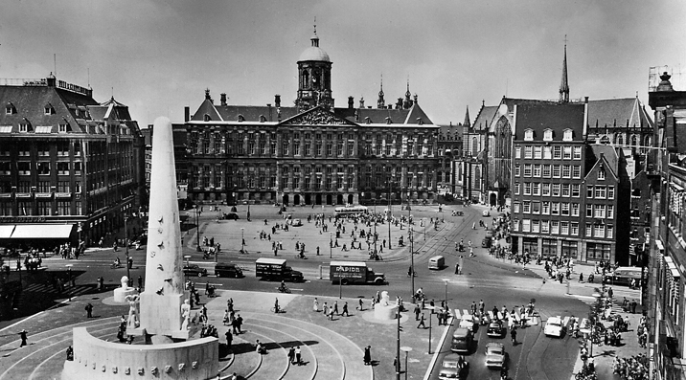

*Slika 20: trg Dam*

.

## KRALJEVA PALAČA

To je ena izmed treh stavb, ki jo nizozemska kraljeva družina še uporablja za nastanitev. Čeprav ni njihova redna nastanitev pa jo uporabljajo za državne obiske ali kakšno posebno prireditev. Ko pa kraljeva družina ne uporabljajo te stavbe je odprta da si jo lahko znotraj ogledajo tudi turisti oz. obiskovalci.

Prvih 150 let po njenem nastanku je palača služila kot mestna hiša, nato je bila 5 let cesarska rezidenca. Leta 1808 pa je Napoleon določil svojega brata Louisa za kralja Nizozemske in se je nastanil v kraljevi palači. Leta 1936 pa je postala državna last in prejela jo je Nizozemska kraljeva družina in je še danes v njihovi lasti.

Neki pesnik jo je poimenoval 8 čudo sveta, saj stoji na 13.659 lesenih deskah. V notranjosti pa je na vrhu palače Atlas, ki drži 1.000 kg težek svet na svojih ramenih.

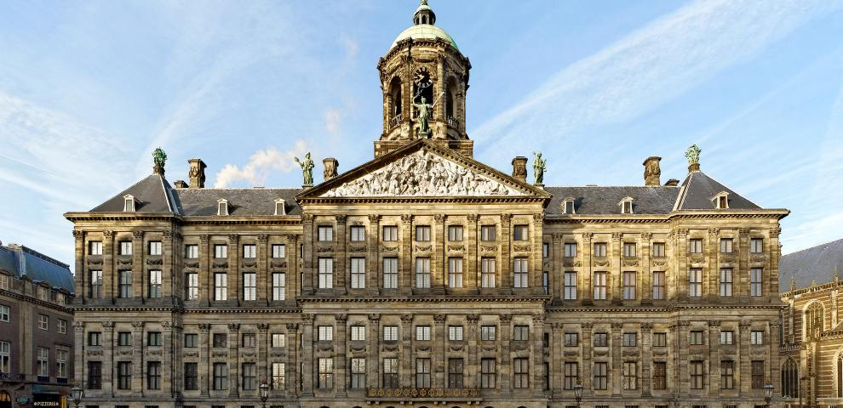

*Slika 21: Kraljeva palača*

## NOVA CERKEV

Nova cerkev je cerkev najvišjega reda. Po zgledu francoskih gotskih cerkva, je bila zgrajena okoli leta 1400, zaradi pomanjkanja cerkva v mestu v preteklih letih, prinesla je tudi veliko sprememb. Presenetljivo je obstala kljub dvema največjima požaroma v Amsterdamu, vendar je čez nekaj desetletij cela pogorela ko so vodovodarji ponesreči začeli ogenj. Cerkev je bila kmalu že popolnoma obnovljena in skoraj enaka kot prej, v renesančnem stilu. Manjka pa ji samo stolp, ki je bil na začetku zdaj ga pa ni.

Danes je to najpomembnejša cerkev na Nizozemskem. Že od leta 1814 so tukaj poveličevali nizozemske monarhe, vključno z Kraljico Materjo Beatrix, njeno babico in njeno mamo, saj so bile vse kraljice. Leta 2002 pa se je tu poročil kralj Nizozemske William-Alexander.

Med vsemi kronanji in porokami pa lahko v cerkvi vidimo tudi začasne razstave umetnosti in zgodovine. V notranjosti pa poleg veličastnega oltarja in velikih orgel najdemo tudi grobnico Nizozemskega admirala Michiela de ruyter-ja ki je umrl na morju med vojno s Francijo.

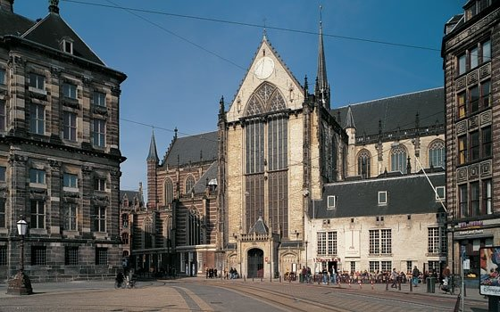

*Slika 22: nova cerkev*

## HIŠA ANE FRANK

Nekateri pravijo da je ravno Anna Frank največja atrakcija Amsterdama. V tej hiši je živela s svojo družino 2 leti med 2.sv. vojno, ko se skrivali pred Nemci, ker so bili Judi. Z njimi se je skrivala tudi družina Van Pels in družinski prijatelj Fritz Pfeffer. Tu je imel Anin oče tudi svoje podjetje in vsi zaposleni so vedeli za njihovo skrivališče, zato so jim tudi pomagali tako da so jih nosili hrano in časopis.

Skrivali so se v majhni sobi, katere vhod je bil zaprt z knjižno omaro. 4.8.1944 je nekdo izdal njihovo skrivališče in kmalu so jih nemški vojaki odkrili in jih odpeljali v različna koncentracijska taborišča. Vojno je preživel le Annin oče Otto Frank.

Ob začetku skrivanja je Ana štela le 13 let, a je skozi celotni dve leti pisala dnevnik, skoraj vsak dan, pisala je o tem kako ona doživlja stvari, o sestri in materi, o očetu, o drugi družini in o njihovem sinu, ki ji je postal nekako všeč. Ana je umrla ko je imela 15 let.

Ko je po vojni preživel le njen oče je našel vse te dnevnike in se odločil da jih objavi, le nekaj jih je zadržal zase, ker se mu niso zdeli primerni. A kmalu po objavi je postala najbolj brana uspešnica in bila na lestvici najboljših kar nekaj časa, po knjigi in njenih dnevnikih pa so posneli tudi kar nekaj različic filmov.

V notranjosti hiše je danes muzej z vsemi prvotnimi dokumenti, sikami, predmeti ki so že bili v hiši, vse kar je pripadalo ljudem ko so se skrivali v tej hiši. Vidimo lahko tudi Anine prave dnevnike in druge njene zvezke.

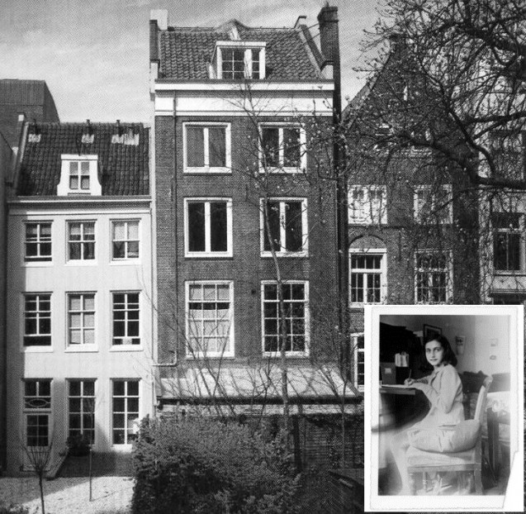

*Slika 23: hiša Ane Frank*

# SEZNAM POTNIKOV

|  |  |  |  |  |
| --- | --- | --- | --- | --- |
| **Zap. št.** | **Rojstni podatki** | **Naslov** | **Št. os. Dok.** | **Tel. številka** |
| **1.** |  |  |  |  |
| **2.** |  |  |  |  |
| **3.** |  |  |  |  |
| **4.** |  |  |  |  |
| **5.** |  |  |  |  |
| **6.** |  |  |  |  |
| **7.** |  |  |  |  |
| **8.** |  |  |  |  |
| **9.** |  |  |  |  |
| **10.** |  |  |  |  |
| **11.** |  |  |  |  |
| **12.** |  |  |  |  |
| **13.** |  |  |  |  |
| **14.** |  |  |  |  |
| **15.** |  |  |  |  |
| **16.** |  |  |  |  |
| **17.** |  |  |  |  |
| **18.** |  |  |  |  |
| **19.** |  |  |  |  |
| **20.** |  |  |  |  |
| **21.** |  |  |  |  |
| **22.** |  |  |  |  |
| **23.** |  |  |  |  |
| **24.** |  |  |  |  |
| **25.** |  |  |  |  |
| **26.** |  |  |  |  |
| **27.** |  |  |  |  |
| **28.** |  |  |  |  |
| **29.** |  |  |  |  |
| **30.** |  |  |  |  |
| **31.** |  |  |  |  |
| **32.** |  |  |  |  |
| **33.** |  |  |  |  |
| **34.** |  |  |  |  |
| **35.** |  |  |  |  |
| **36.** |  |  |  |  |
| **37.** |  |  |  |  |
| **38.** |  |  |  |  |
| **39.** |  |  |  |  |
| **40.** |  |  |  |  |
| **41.** |  |  |  |  |
| **42.** |  |  |  |  |
| **43.** |  |  |  |  |

# ROOMING LISTA

|  |  |  |  |  |
| --- | --- | --- | --- | --- |
| **Ime gosta** | **Št. os. v sobi** | **Datum prihoda** | **Nočitev** | **Datum odhoda** |

# SEDEŽNI RED

# NAVODILA VODNIKU

Turistični vodnik mora imeti pravilen kodeks obnašanja, saj je odgovoren za celotno potovanje oz. izlet in za vse potnike, njihovo varnost ter njihovo počutje. Najpomembnejši je odnos do potnikov. Poskrbeti mora da dobijo vse podatke in navodila, da so varni, da jim je na potovanju lagodno in da jim poda, največ podatkov o znamenitostih, kot je možno. Pomemben je tudi odnos do turistične agencije kjer je vodnik zaposlen, odnos do avtobusnih voznikov, da se tudi oni počutijo kot del skupine in da opravijo vse svoje dolžnosti ter naloge avtobusnega voznika. Vodnik more tudi poskrbeti za red v skupini in mora imeti glavno besedo.

Vodnik more imeti tudi odnos do samega sebe, s svojim videzom in obnašanjem kaže vodnik svoj odnos do gostov in do dela. Da bi svoje delo čim bolje opravil mora posvetiti pozornost tudi svojemu zdravju, zunanji podobi, točnosti ter samoobvladovanju.

# ZEMLJEVIDI

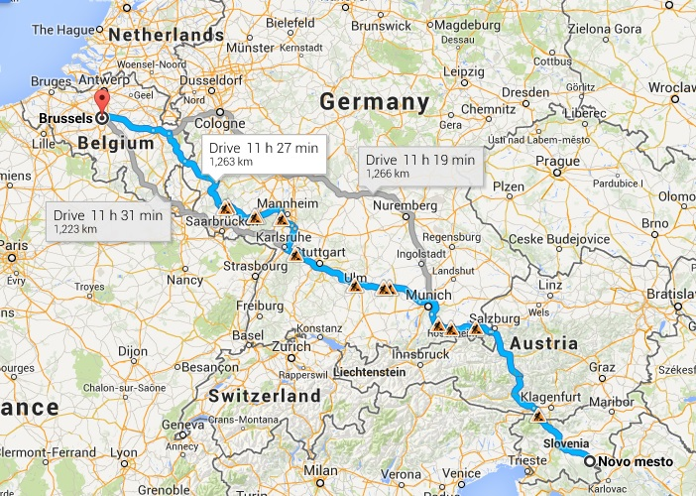

*zemljevid 1 : Slovenija - Belgija*

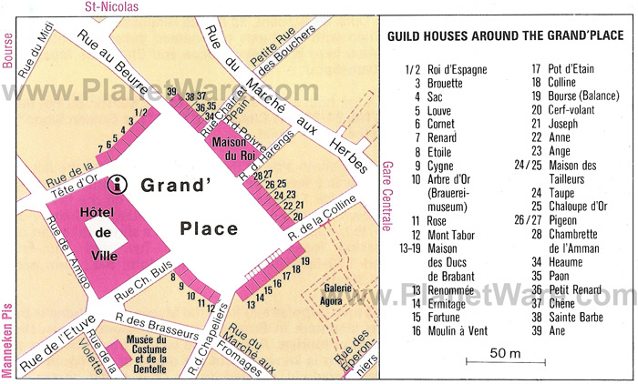

*zemljevid 2: staro mestno jedro Bruslja*

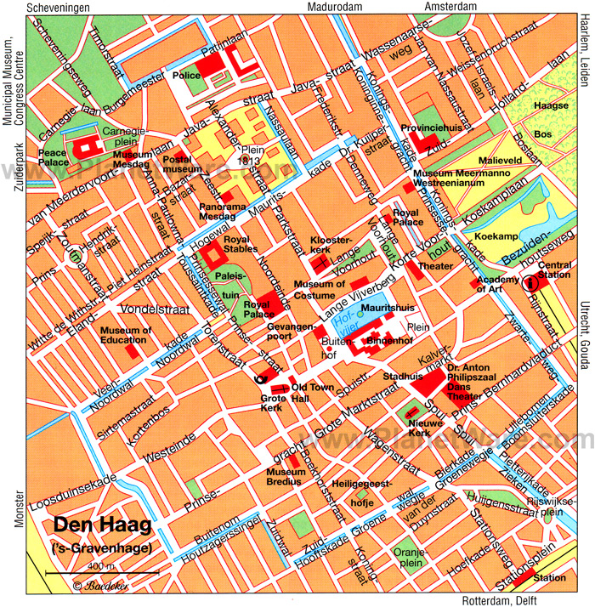

*zemljevid 3: staro mestno jedro Den Haag*

# AVSTRIJA

Predstavila bom tudi Avstrijo, saj je ena izmed med držav skozi katere se bomo peljali.

Republika Avstrija je celinska država v srednji Evropi in je zveza devetih dežel. Dunaj je ena izmed njih in je tudi največje, najbolj poseljeno in glavno mesto Avstrije ob enem pa tudi njeno kulturno in politično središče. Avstrija se ponaša z bogato kulturno dediščino. Med skladatelji ima posebno mesto Wolfgang Amadeus Mozart, zelo je priljubljena tudi glasba Franza Schuberta.

Država je nastala po 1. Sv. vojni iz nemškega dela razpadle Avstro-Ogrske monarhije. Kmalu jo je pod svojo oblast prevzela Nemčija, leta 1945 pa je postala samostojna država. Večino Avstrije zavzemajo vzhodne Alpe

Nekaj značilnih jedi Avstrije : Cesarski praženec, Sacher torta, dunajski zrezek , dunajski jabolčni zavitek in veliko drugih..

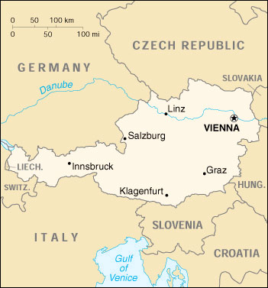

*slika 24 : Avstrija*

# NEMČIJA

Nemčija je četrta največja država v EU, po številu prebivalcev pa je na prvem mestu (82,1 milijona). Je prva pobudnica za rešitev EU. Je zvezna republika ki ima 16 zveznih dežel, vsaka dežela pa imajo svojo republiko in parlament. Glavno mesto je nekdaj bilo Bonn, danes pa je to Berlin, ki je tudi največje mesto Nemčije.

Danes je najbolj razvita avtomobilska industrija ( BMW, audi, mercedes, porsche, volkswagen). V zadnjih letih pa so se nekoliko bolje razvile tudi kemična, elektronska, elektrotehnična ter strojna industrija. Še vedno pa ostaja druga proizvajalka jekla na svetu. Industrijska območja so se razvila večinoma v večjih mestih.

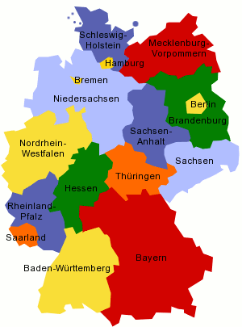

*slika 25: Nemčija*

# ZAKLJUČEK

Mislim da bomo v teh dveh veličastnih državah videli in doživeli veliko novega. Nekaj novih doživetij in izkušenj bomo zagotovo pridobili, saj si bomo ogledali veliko znamenitosti in zanimivosti, naučili pa se bomo tudi vodenja po tuji državi z veliko pripravami. Upam da bomo odnesli čim več izkušenj in da se bomo imeli pa tudi lepo in da nam čim bolj zanimivo.